
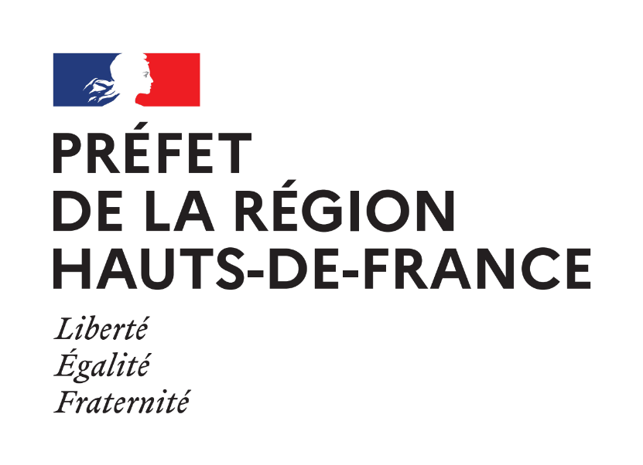

Taxe d’apprentissage 2026

Organismes participant au service public de l'orientation tout au long de la vie

Formulaire de demande d’habilitation à percevoir des subventions au titre du solde de la taxe d’apprentissage.

Date limite de dépôt des dossiers : 16 janvier 2026

Formulaire à joindre obligatoirement à votre demande émise sur la plateforme SOLTEA

Rappel des conditions relatives à la collecte de la taxe d’apprentissage
La loi du 5 septembre 2018 relative à « la liberté de choisir son avenir professionnel » a réformé les dispositions régissant la taxe d'apprentissage en conservant le principe d'affectation des fonds par les entreprises à des établissements éligibles au titre du solde de la taxe d'apprentissage.
Deux listes régionales de bénéficiaires sont publiées annuellement :
- l'une élaborée par l'État, listant les formations dispensées par les établissements, services ou écoles mentionnées aux 1° à 10°, 12° et 14° de l'article L 6241-5 habilités à bénéficier des dépenses libératoires selon l'article L 6241-1 et établis dans la région,
- l'autre, établie par le président du conseil régional listant les organismes participant au service public de l'orientation tout au long de la vie (11° de l'article L 6241-5 du code du travail).

Il est rappelé que la taxe d’apprentissage est répartie en deux fractions :
- l’une principale de 0,59% de la masse salariale de l’entreprise dédiée au financement des formations par l’apprentissage,
- la seconde, un solde de 0,09% de la masse salariale de l’entreprise dédié au développement des formations technologiques et professionnelles initiales, hors apprentissage, et à l’insertion professionnelle.

La présente demande d’habilitation est exclusivement dédiée aux organismes participant au service public de l'orientation tout au long de la vie.

La liste des organismes participant au service public de l’orientation est établie par décision du président du conseil régional.
Cette liste fait l'objet d'un avis du comité régional pour l’emploi (article R6241-23 du code du travail) avant d’être communiquée par le président du conseil régional au représentant de l'Etat dans la région pour une publication au printemps 2026. Il est à noter que le fait de figurer sur la liste ne crée pas un droit d’inscription automatique pour l’année suivante. Les services référents vérifient chaque année si les établissements remplissent bien les conditions.

TAXE D’APPRENTISSAGE - CAMPAGNE 2026

ORGANISME PARTICIPANT AU SERVICE PUBLIC DE L’ORIENTATION

Dénomination (raison sociale)
Sigle ou appellation
Service destinataire
Adresse du siège social
Code postal - Commune
N° Siret
N° téléphone (de la structure)
Courriel (pas de mail nominatif)
Nom et fonction de la personne à contacter
N° de téléphone
Courriel

SELECTION : ACTION(S) PROPOSÉE(S) POUR 2026

Ce tableau reprend les principales actions / propositions développées par le candidat.
Pour chacune d’entre elles, les organismes sont invités à s’exprimer librement et à donner toutes les informations ou éléments permettant au conseil régional d’évaluer précisément la qualité et la pertinence des actions et des interventions proposées.
Une ou plusieurs actions peuvent être proposées. Les actions recensées dans ce tableau ne sont pas exhaustives.

Actions | Éléments à développer par le candidat
Méthode de repérage des publics jeunes sans emploi, ni formation (actions de prévention, de remédiation, sécurisation des parcours de formation, liens avec les plateformes de décrochage…)

Accueil, information, conseil et accompagnement personnalisés mis en œuvre pour le retour en formation des jeunes (valorisation des compétences, savoirs fondamentaux, comportement, autonomie…) ou pour des projets de reconversion professionnelle des adultes

Découverte des métiers (actions innovantes de formations et d’immersions professionnelles) / Valorisation des filières et des métiers

Collaboration avec les entreprises pour l’insertion en emploi des publics peu ou pas qualifiés en cohérence avec les besoins réels du territoire.

Dynamique partenariale et territoriale avec le réseau des acteurs du conseil en évolution professionnelle, l’éducation nationale, les établissements scolaires, de formation, les entreprises…

Stratégie(s) d’implication des familles

Stratégie(s) de communication et d’échange (tiers lieux, réseaux sociaux, plan de communication locale,…)

Soutien à des projets ponctuels ou pérennes s'inscrivant dans un large panel thématique : entrepreneuriat, sport, santé, environnement, citoyenneté, numérique, mobilité…

Actions éducatives innovantes (éveil par la culture, le numérique, l’international…)

Autre(s)

Public(s) cible(s) et nombre estimé

Moyen d’accueil mis en œuvre des publics cibles (locaux, horaires…)

Contexte territorial | Éléments à développer par le candidat
Présentation du territoire d’intervention (rural et péri-urbain, urbain, quartiers prioritaires), données socio-économiques

Conduite de projet | Éléments à développer par le candidat
Équipe (référent, intervenants…)

Partenaire(s)

Budget estimé (TTC)

Calendrier de(s) action(s)

Indicateurs d’évaluation, d’impacts et de suivi

Autre(s)

Fait à : , le

Signature, nom prénom et qualité du signataire

